Form版审批流使用说明书

*Last updated 十一月 28, 2017.*

一、应用简介

二、整体流程

三、申请者使用说明

四、审批人使用说明

五、管理员使用说明

# 一、应用简介

* 该应用能够处理有一个或一个以上审批人的审批流程，并自动创建申请、审批记录。应用基于Google Apps Script开发，配合Google Spreadsheet和Google Form协同运行。

# 二、整体流程

* 第一步：申请人通过Google Form填写并提交申请。
* 第二步：程序向下一审批人发送邮件通知其审批。
* 第三步：审批人在邮件里进行审批。
* 第四步：程序向申请人发送当前审批结果；若Approve，则跳到第五步，若Reject，则跳到第六步。
* 第五步：若有下一审批人，则跳到第二步，否则，通知申请人最终审批通过。
* 第六步：结束。

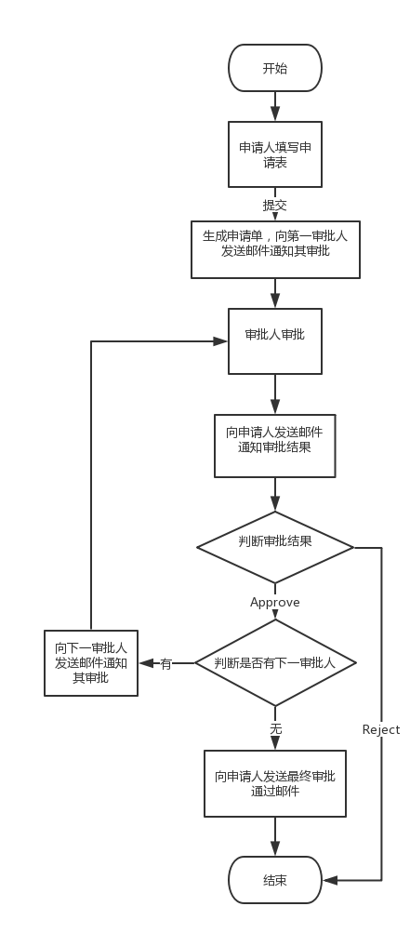

# 三、申请人使用说明

## 3.1、提交申请

### 3.1.1、打开申请表

* 申请者通过超链接进入到预先设定好的Google Form申请表单。

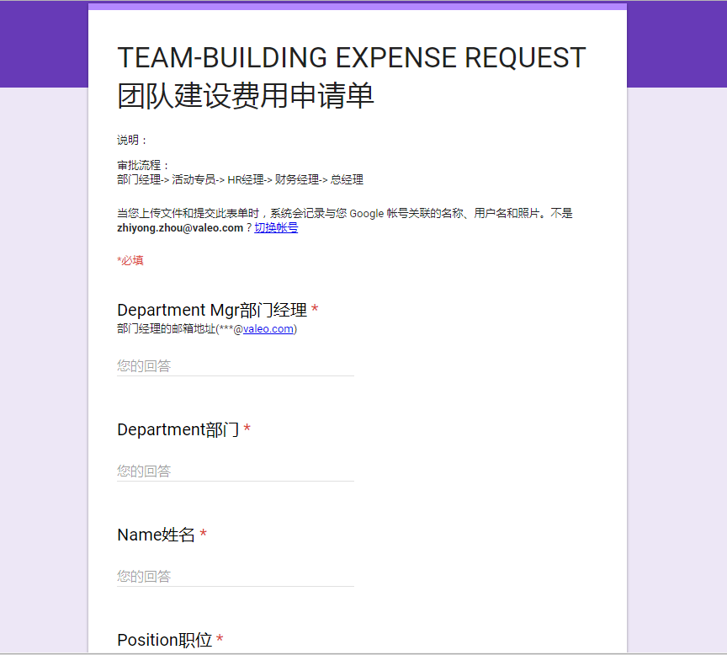

### 3.1.2、填写申请内容

* 阅读表单说明并根据提示将申请内容填写完整（第一个空为第一审批人的邮箱，必须准确填写；带*号的为必填项）。

### 3.1.3、提交

* 点击最下方的“提交”按钮即可提交申请，建议勾选“向我发送我的回复的副本”，勾选后能收到一封关于申请内容的邮件，可供追溯。

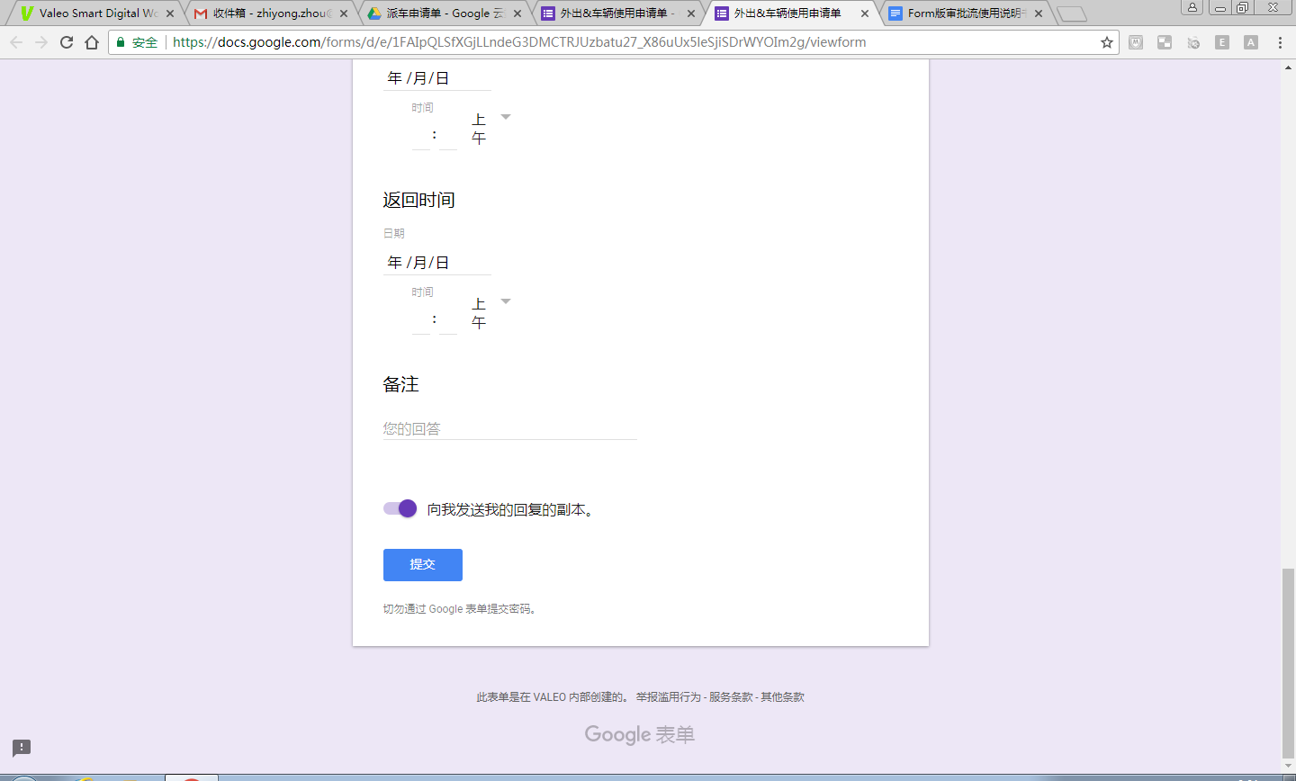

### 3.1.4、程序将自动生成记录并给审批人发送邮件

* 程序在申请人提交申请时被触发，将申请记录存档并通知审批人审批。

## 3.2、审批结果通知

* 一旦审批人进行了审批，程序将自动向申请人发送审批结果通知。通知包含审批人以及审批人的审批决定。

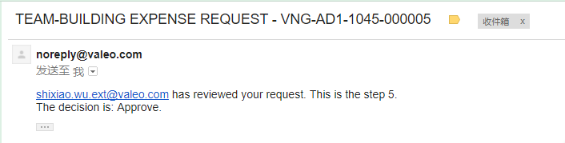

## 3.3、最终审批结果通知

* 一旦申请通过了所有审批人的审批（全Approve），程序将向申请人发送邮件通知审批通过，并附上所有申请信息和审批信息。

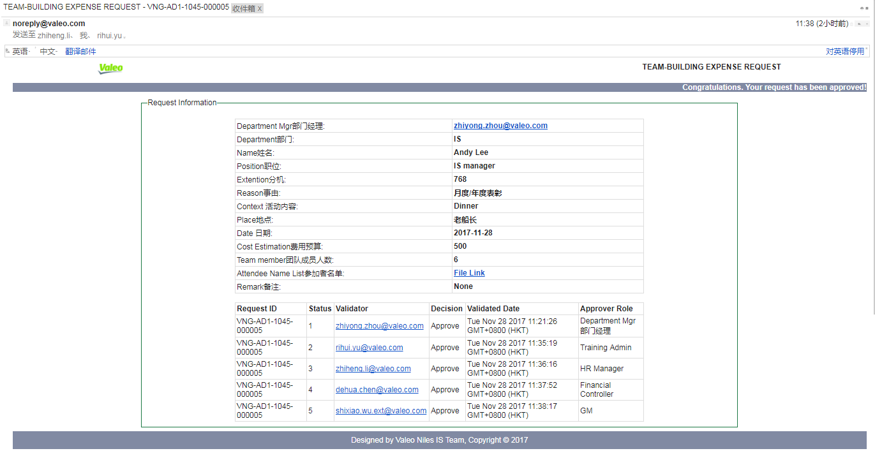

# 四、审批人使用说明

## 4.1、审批人收到邮件

* 若有需要您审批的申请您将收到相关邮件，邮件内容大致如下

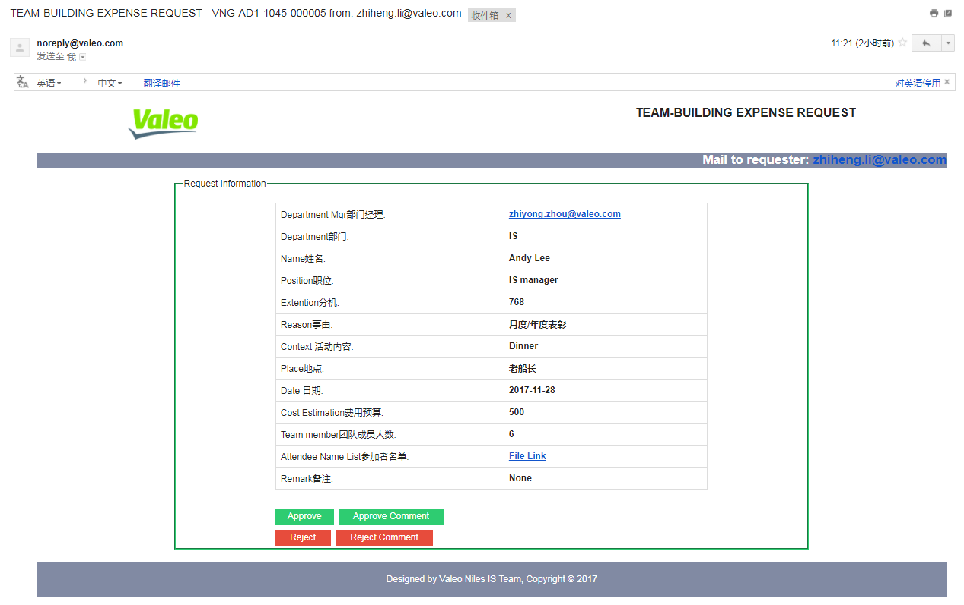

* 标题是申请单名字+单号+申请人
* 发送人是noreply@valeo.com
* 表格里是申请人填写的所有信息
* 若申请者有上传文件，则可以点击“File Link”打开文件
  + 打开的文件是原始文件的副本，保存在固定文件夹，申请者无法修改
* 表格下方有4个（或3个）按钮给审批人点击：
  + Approve——同意该申请
  + Approve Comment——给申请人发送邮件
  + Reject——拒绝该申请
  + Reject Comment——给申请人发送邮件说明拒绝理由

## 4.2、在邮件里审批

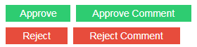

* 审批人在邮件中点击“Approve”或“Reject”按钮进行审批
* 审评人点击“Approve Comment”或“Reject Comment”按钮给申请人发邮件进行评论
* 只接受第一次的审批，审批后无权再修改
* 只接受对应审批人审批，转发无效
* 可以多次评论
* 审批后弹出新页面，需要几秒钟加载，请勿关闭

## 4.3、看到如下页面后才可以安全关闭

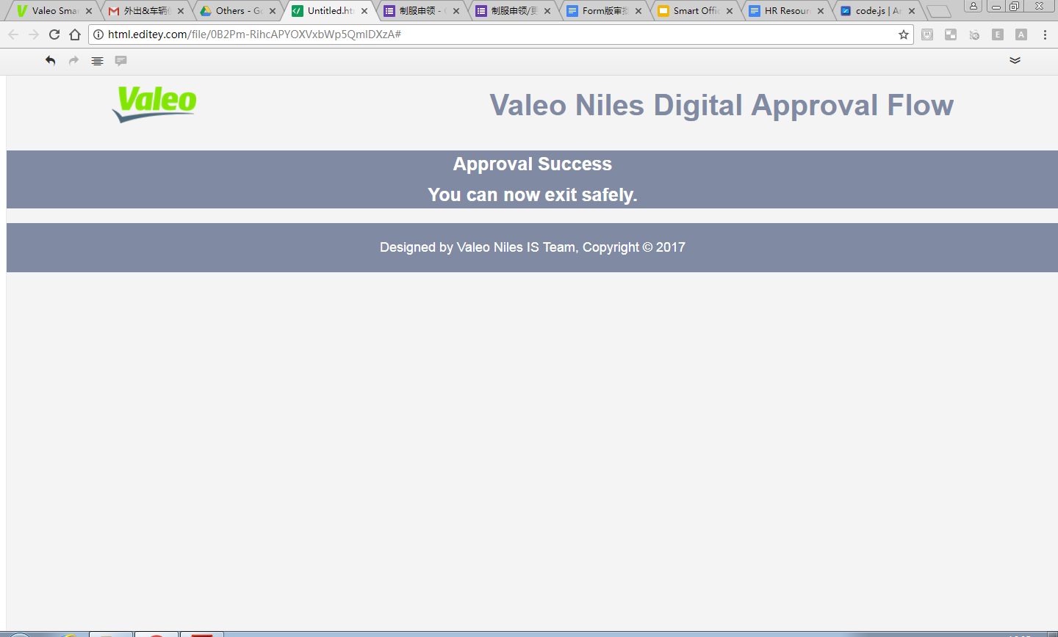

## 4.4、程序生成审批记录，通知申请人和下一个审批人（若有）

# 五、管理员使用说明

## 5.1、部署

* 创建一个文件夹，进入该目录
* 创建一个Google Form，设置好内容
* 创建与Form关联的Google Spreadsheet
* 复制Validation脚本到目录下，配置相关项，部署为网络应用
* 复制所需工作表到Spreadsheet中，配置相关项
* 打开Spreadsheet的脚本编辑器，粘贴脚本，配置相关项
* 打开Form的脚本编辑器，粘贴脚本，配置相关项，添加触发器
* 详细部署步骤请查看《Form版审批流部署说明书》

## 5.2、管理与维护

### 5.2.1、Google Form的管理与维护

* 脚本不允许修改
* 第一个问题必须是用来填写第一审批人的邮箱地址，问题名字可以修改，必须设为必填项
* 其他项可以随意修改（包括表单名字，表单说明，问题个数，问题内容）
* 可以添加“上传文件”问题
* 收集的回复建议不要删除

### 5.2.2、Google Spreadsheet的管理与维护

* 脚本不允许修改
* 五张工作表必须存在，除关联表外，其它工作表表表名不能修改（关联表、“Database”、“Validation History”、“Approval List”、“Configuration”）
* 可以添加其它表
* 关联表和Database表里的内容不允许修改（重要）
* Validation History表里的内容不允许修改
* Approval List表可以管理审批人
  + B1是第二审批人职称
  + C1是第三审批人职称
  + D1是第四审批人职称
  + （以此类推……）
  + B2是第二审批人邮箱地址
  + C2是第三审批人邮箱地址
  + D3是第三审批人邮箱地址
  + （以此类推……）
* 审批人可以是一个或一个以上，具体数量由Approval List表中填写人数决定
  + 审批总人数 = 1 + Approval List填写人数
* Configuration表只允许修改B1、B2、B3,
  + B1是标题，与邮件标题、内容相关联
  + B2是Request ID前缀，与单号相关联
  + B3是关联表名称，必须与关联表名称相一致

### 5.2.3、Validation脚本文件

* 不允许修改

### 5.2.4、上传文件的管理与维护

* 若Google Form里有设置上传文件问题，则会在Form所在文件夹下自动创建用于存储上传文件的文件夹，不允许修改
* 文件与申请单的对应关系可以在Form的回复中看到，或者在Spreadsheet的Database表中查找